Mythologie gréco-romaine
Mots cachés, grille plus difficile : les mots peuvent être écrits horizontalement, verticalement ou en diagonale.
Recherche dans la grille les noms romains des divinités du panthéon gréco-romain dont on te donne des caractéristiques. Recherche dans tes souvenirs ou aide-toi de ton manuel.

Ce dieu est représenté jouant de la lyre ou de la flute : …………………………………
Celui-ci est souvent accompagné d’une panthère : …………………………………
Elle est la déesse de l’amour maternel : …………………………………
Cette déesse est celle de la lune et elle est
accompagnée d’une biche : …………………………………
Elle est l’épouse de Jupiter : …………………………………
Il est le roi des dieux, son compagnon est un aigle : …………………………………
Il porte un casque, une lance et un bouclier : …………………………………
Il est le messager des dieux et porte des ailes
aux pieds :

Une chouette est l’attribut de cette déesse : …………………………………
Il est le dieu des tempêtes, un dauphin l’accompagne : …………………………………
Ce dieu possède un chien à trois têtes : …………………………………
Une colombe accompagne cette déesse de l’amour : …………………………………
Elle porte un flambeau et est accompagnée d’un âne : …………………………………
Il porte un marteau et des tenailles : …………………………………
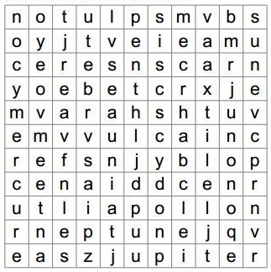

Mythologie gréco-romaine, corrigé
Mots cachés, grille plus difficile : les mots peuvent être écrits horizontalement, verticalement ou en diagonale.
Recherche dans la grille les noms romains des divinités du panthéon gréco-romain dont on te donne des caractéristiques. Recherche dans tes souvenirs ou aide-toi de ton manuel.

Ce dieu est représenté jouant de la lyre ou de la flute : Apollon
Celui-ci est souvent accompagné d’une panthère : Bacchus
Elle est la déesse de l’amour maternel : Cérès
Cette déesse est celle de la lune et elle est
accompagnée d’une biche : Diane
Elle est l’épouse de Jupiter : Junon
Il est le roi des dieux, son compagnon est un aigle : Jupiter
Il porte un casque, une lance et un bouclier : Mars
Il est le messager des dieux et porte des ailes
aux pieds : Mercure

Une chouette est l’attribut de cette déesse : Minerve
Il est le dieu des tempêtes, un dauphin l’accompagne : Neptune
Ce dieu possède un chien à trois têtes : Pluton
Une colombe accompagne cette déesse de l’amour : Vénus
Elle porte un flambeau et est accompagnée d’un âne : Vesta
Il porte un marteau et des tenailles : Vulcain

